г.Таганрог, ул. Петровская, 83

(8634) 329-879
www.sudakov.travel
e-mail: sale@sudakov.travel

Отдых на б/о «Эльдорадо»

20 июля; 24 августа 2024
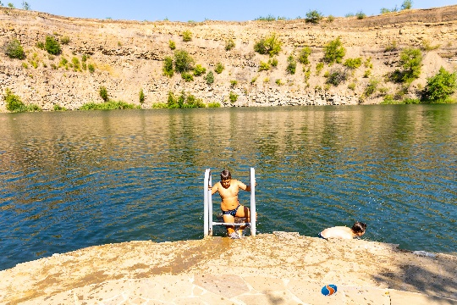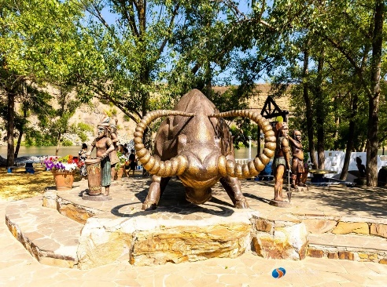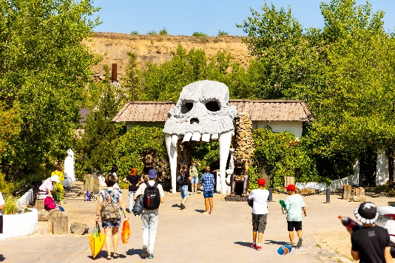

В Таганроге сбор в 05:45, Отправление в 06:00 (Автовокзал, пл.Восстания, 11),
В Ростове сбор в 07:15, Отправление в 07:30 (ул. Оганова, 2 МАГНИТ).

10.00 Прибытие на базу «Эльдорадо», которая находится в живописном месте Ростовской области, на берегу бирюзового озера, в каньоне, и оформлена в мифическом стиле индейского эпоса. Благодаря оригинальной инфраструктуре это место является настоящим городом развлечений.
На территории базы:
- Кристально-прозрачное озеро с пляжем
- Детская площадка, детский пляж
- Ресторан «Таверна», бар «Эльдорадо», Суши-бар «Mafia Stars»
- Водные горки

В 17.00 сбор и отъезд домой. Возвращение группы в Ростов/Таганрог ~21:00/22:00.

СТОИМОСТЬ – 1 750 руб./чел.

В стоимость тура включено:
- Проезд комфортабельным автобусом
- Сопровождение
- Хорошее настроение!!!
Дополнительно оплачиваются входные билеты б\о Эльдорадо 500 рублей., дети до 7 лет бесплатно.

С собой иметь: головные уборы от солнца, солнцезащитный крем, солнцезащитные очки, перекус, воду, деньги на личные расходы, купальники, полотенца.

